Отчёт по проведению мероприятия в МБДОУ «Детский сад №4 «Теремок» с. Новотроицкое в подготовительной группе «Звёздочки»
Дата проведения 05.08.2021г.
Развлечение «Мы - спортсмены»
Спорт – это занятия физическими упражнениями, регулярные тренировки, спортивные соревнования, достижение высоких результатов, желание победить.
Цель: Прививать любовь к физической культуре и спорту; развивать быстроту, ловкость, смекалку; воспитывать дружелюбие.
Задачи:
1. Развивать ловкость, быстроту, внимание, выносливость.
2. Закреплять полученные на физкультурных занятиях знания и умения.
3. Ознакомление детей с понятиями спорт, спортсмены, соревнования и т. д.
4. Создать атмосферу радости и эмоционального благополучия.
5. Воспитывать чувство товарищества, умение сопереживать, желание играть в команде, выигрывать.

Принимали участие дети группы «Звёздочки» (присутствовало 8 детей).

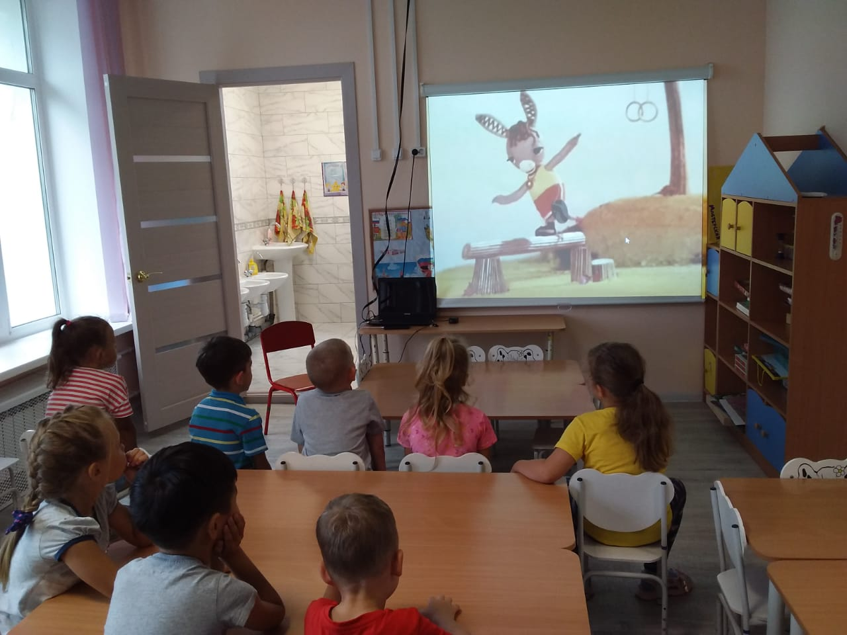
просмотр мультфильма про спорт

